**股权投资系统开发需求**

1. **系统只开发H5版本，最好使用PHP语言，基于TP框架（做H5链接）**
2. 尽量使用现有源码进行二开，成本有限，已搭建好源码：http://agz.777sy.co/mobile/index.html
3. **除了登录与注册页以外，其他所有页面都需要登录进行操作,**
4. 希望认真阅读需求，不明白的问我
5. 开发时间：7天
6. 功能清单

登录

注册

个人设置

新闻公告

会员推广、邀请

**股权证书（做一个股权证书的页面  里面放股权证书）**

**股权报单**

收益提现

佣金提现

在线客服

1. **注册**

**注册使需要填写：手机号、姓名、身份证、密码和确认密码**

**手机号不用短信验证，验证基本的规则即可**

**身份证不用严格校验，验证位数即可**

1. **底部功能导航只有三个：首页、报单、我的**

**首页显示新闻公告，但具体的显示内容（比如是一条内容，还是列表）待定**

1. **对接支付**
2. **股权收益分红逻辑：**

**大体业务：会员投资股权，获得一定回报和股权，回报可以在期限满后提现，股权则一直持有并持续增值。**

**会员除了获得股权收益以外，还可以获得下线投资的佣金。**

**股权投资项目是固定的五种： 200股权、500股权、1500股权、2500股权、5000股权**

**每个项目有五种期限：三天、七天、十五天、三十天、六十天**

**投资报单投资金额如下：**

**投资398 每日分红150元 200股权 奖励数字货币398个**

**投资998 每日分红375元 500股权 奖励数字货币998个**

**投资2998 每日分红1125元 1500股权 奖励数字货币2998个**

**投资4998 每日分红1875元 2500股权 奖励数字货币4998个**

**投资9998 每日分红3750元 5000股权 奖励数字货币9998个**

**奖励的数字货币其实没什么用，只是个数字而已**

**可获得的收益表：**

**静态收益表**

**200股权 500股权 1500股权 2500股权 5000股权**

**每日分红 150 375 1125 1875 3750**

**三天总收益 450 1125 3375 5625 11250**

**七天总收益 1050 2625 7875 13125 26250**

**十五天总收益 2250 5625 16875 28125 56250**

**三十天总收益 4500 11250 33750 56250 112500**

**六十天总收益 9000 22500 67500 112500 225000**

**其实就是每股每日分红0.75元**

**购买的期限到以后会员方可提现，提现金额=期限内分红金额*天数/100，**

**比如：比如客户投资398元购买200股权这个项目， 这200股权可以根据不同周期收益 比如选择三天，那么 每日的分红是150，三天后总分红450元，但是可以提现的金额是450元*3%=13.5元，也就是实际可提现的就只有13.5元**

**而无论客户提不提现，静态收益按天持续增长，只是其他部分不能提现而已，也就是三天后，静态收益还会按照每日150元，保持增长**

**另外就是推荐奖励**

**推荐奖励只管直接上级，没有那些几级分销**

**推荐人报单成功可获得其报单金额的百分之25，并且可以马上提现**

**比如1推荐2买了200股权，三天，共398,1可以获得398*25%，推荐奖励获得25%跟下面购买人选择天数无关，只跟购买金额有关，推荐佣金可以立即提现**

**股权证书：**

**其实就是根据购买的股权生成的一张在线预览图，图片样式待补充，就是将所持有的股权全部统计起来，显示如：尊敬的XXX先生，你已够买了我公司XXXX股权，成为公司永久股东，享受永久分红。**

**参考截图：**



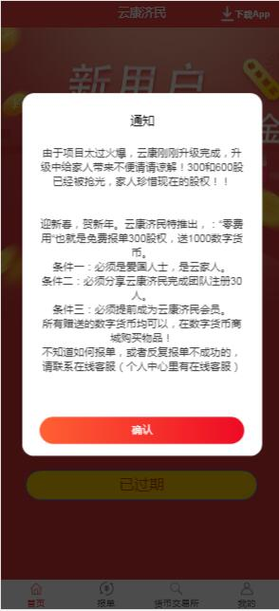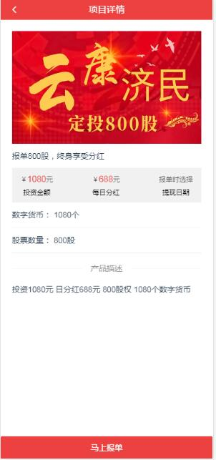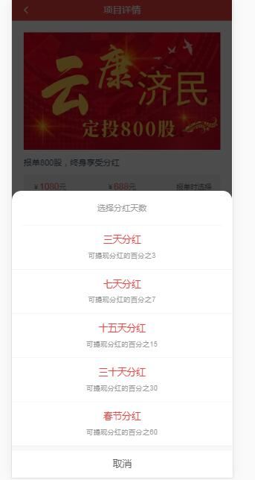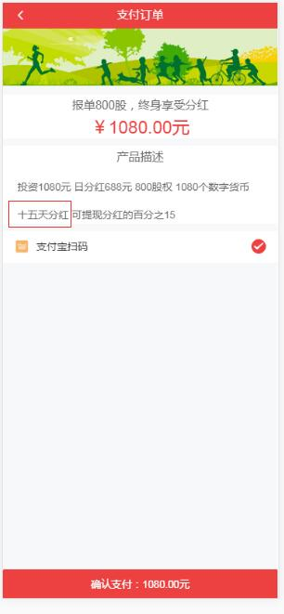

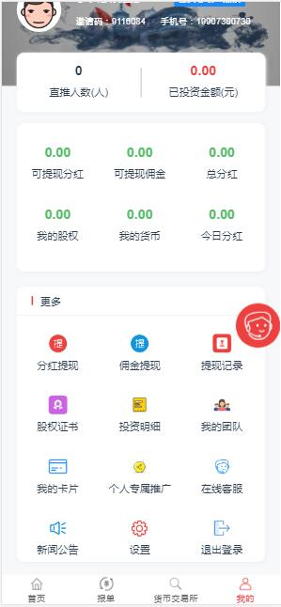

图中的货币交易所，不要